муниципальное бюджетное общеобразовательное учреждение «Верхнеднепровская средняя общеобразовательная школа №2»

Рассмотрено  на ШМО учителей математики  протокол от ___________ № | Согласовано  заместитель директора  по УВР  _________ Т.Н. Шишкова | Утверждено  директор школы  ________________ Ю.А. Васин  Приказ от ____________ №

МАТЕРИАЛЫ
для проведения промежуточной аттестации
по математике
в 5-х классах

п. Верхнеднепровский
2021 год

Спецификация
контрольных измерительных материалов для проведения
промежуточной аттестации по математике в 5-х классах

Назначение КИМ
Итоговая работа предназначена для проведения процедуры оценки качества образования по предмету «Математика» в рамках мониторинга образовательных достижений обучающихся 5-х классов. Проводится в соответствии с Федеральным законом от 29.12.2012 № 273-ФЗ «Об образовании в Российской Федерации».

Документы, определяющие содержание КИМ
- Содержание и структура итоговой работы по предмету «Математика» разработаны на основании следующих документов и методических материалов:
- Федеральный государственный образовательный стандарт основного общего образования (приказ Министерства образования и науки Российской Федерации от 17.12.2010 № 1897)
- Примерная основная образовательная программа основного общего образования (одобрена решением федерального учебно-методического объединения по общему образованию, протокол от 08.04.2015 N 1/15) (ред. от 04.02.2020);
- Образовательная программа МБОУ Верхнеднепровская СОШ №2 на 2020-2021 учебный год, утвержденная педагогическим советом 31.08.2020;
- Рабочая программа по математике для 5 класса.
- Работа составлена на основе следующих учебно-методических материалов:
- Математика: 5 класс: учебник / А.Г. Мерзляк, В.Б. Полонский, М.С. Якир: под ред. В.Е. Подольского – 6-е изд. Стереотип. — М.: Вентана-Граф, 2020. – 304 с.: ил. – (Российский учебник);
- Математика: дидактические материалы: 5 класс: пособие для учащихся общеобразовательных организаций / А.Г. Мерзляк, В.Б. Полонский, Е.М. Рабинович, М.С. Якир. — М.: Вентана-Граф, 2017 – 144 с.;
- Математика: 5 класс: методическое пособие / А.Г. Мерзляк, В.Б. Полонский, М.С. Якир. И др. — М.: Вентана-Граф, 2017 – 288 с.

Характеристика структуры и содержания работы

Форма проведения работы – контрольная работа (КР) на два варианта.
Каждый вариант контрольной работы состоит из 6 заданий с развернутым ответом.
На проведение работы отводится 45 минут.

Таблица 1
Распределение заданий по темам курса математики для 5 класса

№ п/п | Тип заданий | Количество заданий | Максимальный первичный балл
1 | Арифметические действия с десятичными дробями | 1 | 1
2 | Решение текстовых задач арифметическим способом | 1 | 1
3 | Уравнение с одной переменной | 1 | 1
4 | Объём прямоугольного параллелепипеда, куба. Нахождение процента от величины и величины по ее проценту. Задача на части | 1 | 1
5 | Вычислять значения числовых выражений; переходить от одной формы записи чисел к другой | 1 | 1
6 | Решение текстовых задач с помощью уравнений | 1 | 2
 |  | 6 | 7

Таблица 2
Распределение заданий по планируемым результатам обучения

Код  ПРО | Планируемые результаты обучения | Число заданий
1.1 | Выполнять арифметические действия с десятичными и обыкновенными дробями; переходить от одной формы записи чисел к другой | 2
1.3 | Решать текстовые задачи, включая задачи, связанные с процентами и частями | 3
3.1 | Решать уравнения с одной переменной | 1

Система оценивания отдельных заданий и всей работы в целом

Верное выполнение каждого из 1-5 заданий оценивается в 1 балл. Максимальный балл за выполнение задания 6 – 2 балла.
Максимальный первичный балл за выполнение всей работы – 7 баллов.

Таблица 3
Распределение заданий по уровню сложности

Уровень сложности | Число заданий | Максимальный балл за выполнение заданий
Базовый | 5 | 5
Повышенный | 1 | 2
Итого | 6 | 7

Таблица 4
Рекомендуемая шкала перевода первичных баллов в школьные отметки

Первичный балл | 6-7 | 4-5 | 3 | 2 и менее
Отметка | 5 | 4 | 3 | 2

Критерии оценивания развернутых ответов

№1 - №5.
Содержание критерия | Баллы
Обоснованно получен верный ответ | 1
Максимальный балл | 1

№6.
Содержание критерия | Баллы
Ход решения верный, все его шаги выполнены правильно, получен верный ответ | 2
Ход решения верный, все его шаги выполнены правильно, но даны неполные объяснения или допущена одна ошибка вычислительного характера | 1
Решение не соответствует ни одному из критериев, перечисленных выше | 0
Максимальный балл | 2

Дополнительные материалы и оборудование
Для выполнения работы необходимы: ручка, карандаш, линейка.
Кодификатор элементов содержания по МАТЕМАТИКЕ для составления контрольных измерительных материалов для проведения промежуточной аттестации по математике 5 класса
Кодификатор элементов содержания для проведения контрольной работы по математике в 5-х классах (далее – кодификатор) является одним из документов, определяющих структуру и содержание контрольных измерительных материалов (далее – КИМ). Кодификатор является систематизированным перечнем требований к уровню подготовки учащихся 5-х классов и проверяемых элементов содержания, в котором каждому объекту соответствует определенный код. В первом столбце таблицы указаны коды разделов и тем. Во втором столбце указан код элемента содержания, для которого создаются проверочные задания.
Таблица 1
Код раздела | Код контролируемого умения | Элементы содержания, проверяемые заданиями  контрольной работы
1 |  | Алгебра
1 |  | Числа и вычисления
1.2 |  | Дроби
 | 1.2.1 | Обыкновенная дробь. Сравнение обыкновенных дробей
 | 1.2.2 | Арифметические действия с обыкновенными дробями
 | 1.2.3 | Нахождение части от целого и целого по его части
 | 1.2.4 | Десятичная дробь, сравнение десятичных дробей
 | 1.2.5 | Арифметические действия с десятичными дробями
 | 1.2.6 | Представление десятичной дроби в виде обыкновенной дроби и обыкновенной в виде десятичной
1.3 |  | Числовые выражения
 | 1.3.1 | Числовые выражения, порядок действий в них, использование скобок. Законы арифметических действий
1.4 |  | Измерения, приближения, оценки
 | 1.4.1 | Единицы измерения длины, площади, объема, массы, времени, скорости
 | 1.4.2 | Представление зависимости между величинами в виде формул
 | 1.4.3 | Проценты. Нахождение процента от величины и величины по ее проценту
2 |  | Алгебраические выражения
2.1 |  | Буквенные выражения
 | 2.1.1 | Буквенные выражения. Числовое значение  буквенного выражения
 | 2.1.2 | Подстановка выражений вместо переменных
 | 2.1.3 | Упрощение буквенных выражений
3 |  | Уравнения и неравенства
3.1 |  | Уравнения
 | 3.1.1 | Уравнение с одной переменной, корень уравнения
4 |  | Текстовые задачи
4.1 |  | Текстовые задачи
 | 4.1.1 | Решение текстовых задач арифметическим способом
 | 4.1.2 | Решение текстовых задач с помощью уравнений
6 |  | Геометрия
6.1 |  | Геометрические фигуры
 | 6.1.9 | Прямоугольный параллелепипед. Куб
6.2 |  | Измерение геометрических величин
 | 6.2.1 | Длина отрезка, длина ломаной
 | 6.2.3 | Периметр многоугольника
 | 6.2.4 | Площадь прямоугольника
 | 6.2.5 | Площадь прямоугольного треугольника
 | 6.2.6 | Объем прямоугольного параллелепипеда, куба

Кодификатор
требований к уровню подготовки обучающихся и элементов содержания для проведения промежуточной аттестации по математике в 5 классе

Кодификатор требований к уровню подготовки обучающихся по математике составлен на основе Обязательного минимума содержания основных образовательных программ и Требований к уровню подготовки обучающихся по предмету.
При его составлении учитывались следующие документы и материалы:
- Федеральный государственный образовательный стандарт основного общего образования (приказ Минобрнауки России от 17.12.2010 № 1897);
- Примерная основная образовательная программа основного общего образования;
- Образовательная программа МБОУ Верхнеднепровская СОШ №2 на 2020-2021 учебный год, утвержденная педагогическим советом 31.08.2020;
- Рабочая программа по математике для 5 класса.

Кодификатор результатов освоения учащимися основной образовательной программы основного общего образования по математике (далее – кодификатор) является одним из документов, определяющих структуру и содержание контрольных измерительных материалов (далее – КИМ). Кодификатор является систематизированным перечнем требований к уровню подготовки учащихся и проверяемых элементов содержания, в котором каждому объекту соответствует определенный код. В первом столбце таблицы указаны коды разделов, на которые разбиты требования к уровню подготовки по математике. Во втором столбце указан код умения, для проверки которого создаются задания контрольных и диагностических работ. В третьем столбце сформулированы требования к уровню подготовки учащихся.

Таблица 1
Код раздела | Код контролируемого умения | Требования (умения), проверяемые заданиями  контрольной работы
1 | Уметь выполнять вычисления и преобразования
 | 1.1 | Выполнять, сочетая устные и письменные приемы, арифметические действия с рациональными числами, сравнивать рациональные числа; находить значения 2 и 3 степеней; вычислять значения числовых выражений; переходить от одной формы записи чисел к другой
 | 1.3 | Решать текстовые задачи, включая задачи, связанные с дробями, процентами
2 | Уметь выполнять преобразования алгебраических выражений
 | 2.1 | Составлять буквенные выражения и формулы по условиям задач, находить значения буквенных выражений, осуществляя необходимые подстановки и преобразования
3 | Уметь решать уравнения
 | 3.1 | Решать уравнения с одной переменной
 | 3.2 | Решать текстовые задачи с помощью уравнений
4 |  | Уметь выполнять действия с геометрическими фигурами
 | 4.1 | Решать планиметрические задачи на нахождение геометрических величин (длин, углов, площадей, периметров, объемов)
 | 4.3 | Определять координаты точки на координатном луче
6 | Уметь использовать приобретенные знания и умения в практической деятельности и повседневной жизни уметь строить и исследовать простейшие математические модели
 | 6.1 | Решать несложные практические расчетные задачи; решать задачи, связанные с дробями и процентами; пользоваться оценкой и прикидкой при практических расчетах; интерпретировать результаты решения задач с учетом ограничений, связанных с реальными свойствами рассматриваемых объектов
 | 6.2 | Пользоваться основными единицами длины, массы, времени, скорости, площади, объема; выражать более крупные единицы через более мелкие и наоборот. Осуществлять практические расчеты по формулам, составлять несложные формулы, выражающие зависимости между величинами
 | 6.3 | Моделировать реальные ситуации на языке математики, составлять выражения, уравнения по условию задачи
 | 6.4 | Решать практические задачи, связанные с нахождением геометрических величин
 | 6.5 | Проводить доказательные рассуждения при решении задач, оценивать логическую правильность рассуждений, распознавать ошибочные заключения

Перечень элементов метапредметного содержания, проверяемых на итоговой контрольной работе по математике в 5 классе

Таблица 2

№ задания | Код | Описание элементов метапредметного содержания
1,3 | 2.1 | Умение определять способы действий в рамках предложенных условий и требований (познавательное УУД)
5 | 2.1 | Умение выявлять существенные и несущественные признаки объектов познавательной деятельности (познавательное УУД)
4 | 2.3 | Умение осознанно выбирать наиболее эффективные способы решения учебных и познавательных задач (познавательное УУД)
4,5,6 | 2.4 | Умение осуществлять логические операции (анализ, синтез, обобщение, конкретизация) (познавательное УУД)
6 | 2.5 | Умение осуществлять осознанный выбор способа решения задачи (познавательное УУД)
2,5 | 2.6 | Умение создавать, применять и преобразовывать знаки и символы. Модели и схемы для решения учебных и познавательных задач (познавательное УУД)
1-6 | 2.7 | Умение оценивать правильность выполнения учебной задачи (регулятивные УУД)
1-6 | 2.8 | Умение осуществлять контроль своей деятельности в процессе достижения результата (регулятивные УУД)

Учитель математики В.С. Ларионова

Инструкция для учащихся
На выполнение работы отводится 45 минут. Всего в работе 6 заданий. При выполнении работы текст заданий №1, №3, №5 записываются в тетрадь. Текст заданий №2, №4, №6 не переписывается, при необходимости можно сделать краткую запись условия задачи. Обязательно указываются номер задания. Задания можно выполнять в любом порядке. Подсчеты выполняются аккуратно.
Внимательно читай задания! Одни задания покажутся тебе легкими, другие – трудными. Если ты не знаешь, как выполнить задание, пропусти его и переходи к следующему. Если останется время, ты можешь еще раз попробовать выполнить пропущенные задания. Если ты ошибся и хочешь исправить свой ответ, то зачеркни его и запиши тот ответ, который считаешь верным.
Желаем успеха!

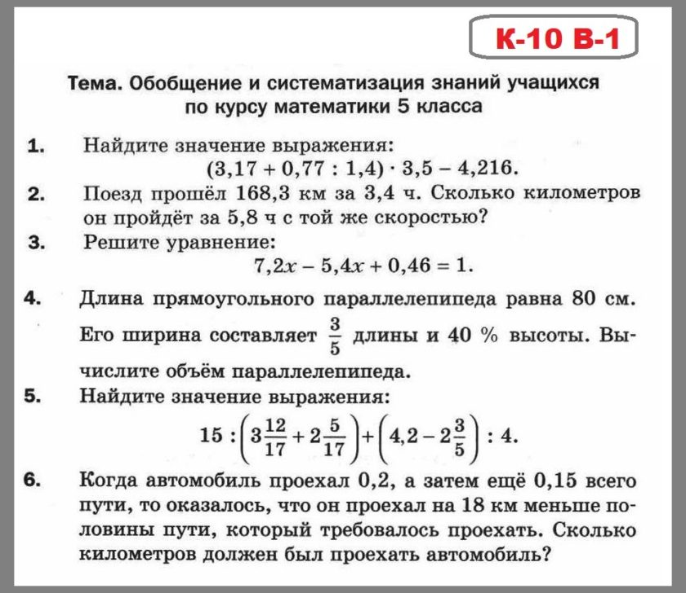

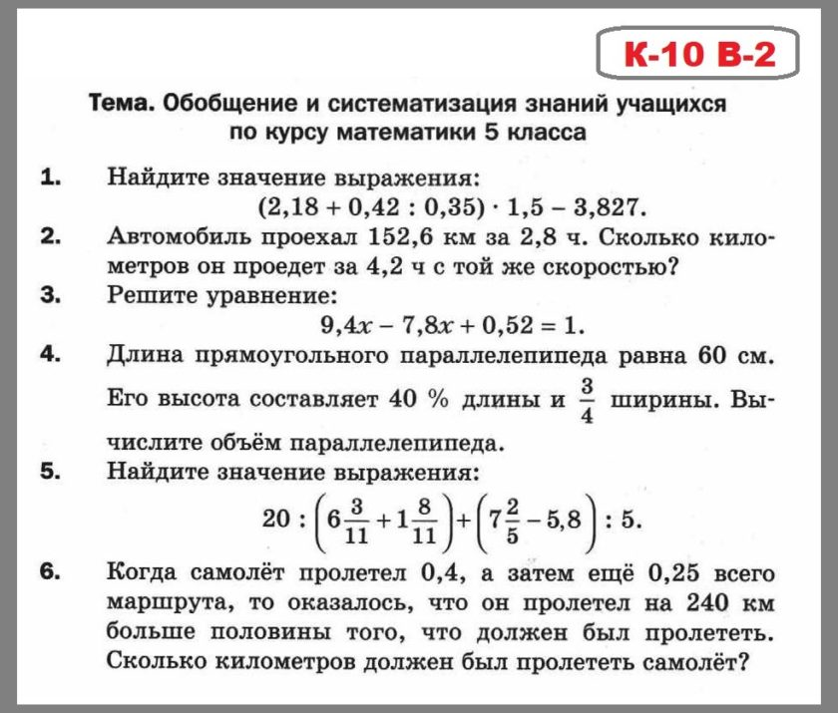
Ответы:
№ | Вариант №1 | № | Вариант №2
1 | 8,804 | 1 | 1,243
2 | 287,1 | 2 | 228,9
3 | 0,3 | 3 | 0,3
4 | 460800 | 4 | 46080
5 | 2,9 | 5 | 2,82
6 | 120 | 6 | 1600

